02

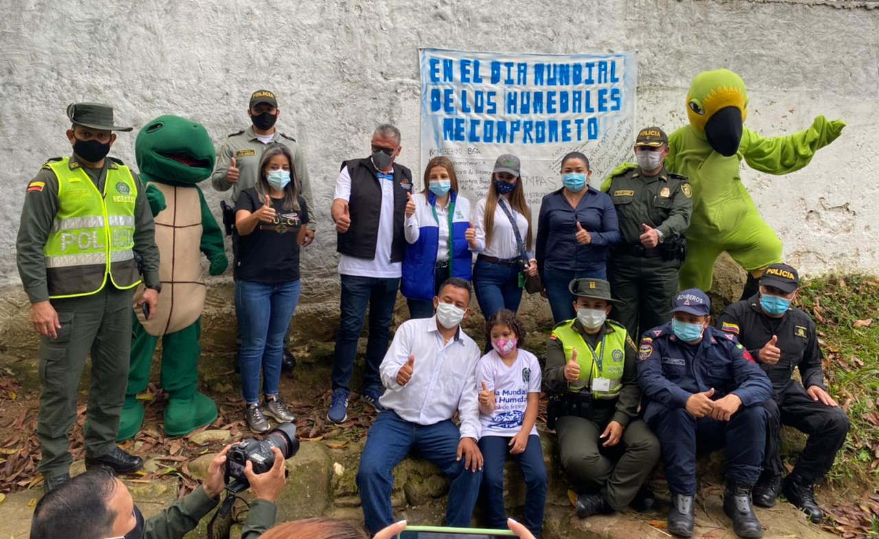

EMPAS se compromete con los recursos naturales

02 de febrero 2021
En el marco de del Día Mundial de los humedales, la Empresa Pública de Alcantarillado de Santander, EMPAS S.A. E.S.P., se unió a la conmemoración de este importante día, el cual fue liderado por la Corporación Autónoma Regional para la Defensa de la Meseta de Bucaramanga, CDMB, en el sector Lagos del Cacique, de la capital de Santander.
Durante la jornada se realizó siembra de árboles y liberación de especies silvestres con el objetivo de preservar estos importantes ecosistemas: “Nos sentimos felices de compartir este día tan importante, y desde la Gerencia de EMPAS, en cabeza de la doctora Ludy Elena Alemán Castellanos, queremos decirles que estamos muy comprometidos con la toma de conciencia social ante el cuidado y preservación del medio ambiente.

“Nosotros procuramos desde el interior de nuestra Empresa, hacer extensivo el compromiso por preservar los recursos naturales a través de campañas educativas, y emisión de mensajes constantes a toda la comunidad, porque la responsabilidad es de todos nosotros”, dijo la asesora de EMPAS, Martha Liliana González quien estuvo en representación de la Empresa en el encuentro.
Con estas acciones EMPAS reitera su compromiso con toda la comunidad usuaria.

Oficina Asesora de Comunicaciones EMPAS
Correo: empascomunicaciones@gmail.com – comunicaciones@empas.gov.co
Tel: 6059370 ext 109 – 110 -171

